Понятие меры
Определение. — полукольцо. Функция называется мерой на полукольце , если она неотрицательна и аддитивна, т.е.
1)
2) Для
Определение. называется мерой множества .
Определение. Меру , на полукольце называют -аддитивной (или счётно-аддитивной), если
Определение. Пусть — мера на полукольце , — мера на полукольце . называют продолжением меры на , если:
1)
2)
Т.1.2 Пусть — мера на полукольце , тогда продолжение меры на полукольцо .
Пусть (Т.1.1) . пусть , рассмотрим множество
. Единственность доказана. является мерой (очевидно) и , если , т.е. — продолжение на . Достаточно доказать, что аддитивна. . Аддитивность доказана.
Замечание. Можно доказать, что при условии теоремы если — -аддитивна, то — -аддитивна.

Свойства меры

2.1 Если — мера на полукольце и , то
, по аддитивности
2.2 Если — мера на полукольце и , причём , тогда
(По индукции) Пусть — продолжение на , то
, отсюда
2.3 Если — мера на полукольце и , причём , тогда
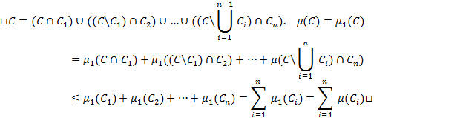
2.4 — -аддитивная мера на полукольце
необходимость: Пусть — -аддитивна на — -аддитивна (сумма ряда может быть равна )
достаточность: докажем, что — -аддитивна. Пусть , очевидно, что , но , т.к. . Получаем
2.5 Непрерывность меры Пусть — -аддитивная мера на полукольце , последовательность — неубывающая (т.е. ) и , тогда
[т.к. если и — мера кольца , то
2.6 Пусть — -аддитивная мера на полукольце и пусть , тогда
Рассмотрим последовательность . Рассмотрим — кольцо, порождённое . Применим свойство 5 к мере на полукольце ( — продолжение на ).
Пример 1 . Рассмотрим полукольцо . является мерой на полукольце . Эту меру называют мерой Лебега на прямой.
Т.2.1. Мера Лебега на прямой является -аддитивной.
. По свойству 2
. По лемме Бореля если компактно на и , то
и , значит . Переходя к пределу при , получим

